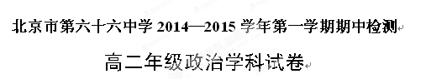2014.11
试卷说明：
1．本试卷共 四 道大题，共 6 页。
2．卷面满分 100 分，考试时间 60 分钟。
3．试题答案一律在答题纸上作答，在试卷上作答无效。

—、选择题（每小题2分，共60分）
1．或许是某个夏夜，我们抬头仰望，思索广阔无垠的星空。这时候，心中会油然生出一种神秘
感，一系列问题叩击头脑：“我是谁？”“世界从何而来？”“世界是否因为我而存在？”“我们的生命意义和价值是什么？”这些思索表明
①万物因人的思考而显现其意义和价值 ②哲学的智慧产生于人们的主观情绪中
③哲学源于人们对实践的追问和思考 ④哲学就是人们的惊讶、惊异和思考
A． ①② B． ①③ C. ②④ D. ③④
2．人们认识世界，改造世界，都需要智慧，学习哲学可以使人们拥有智慧。哲学的智慧产生于
A．人类的大脑 B． 人类的意识
C. 人类的生理状况 D. 人类的实践活动
3．下列关于哲学的说法中，正确的是
①哲学是关于世界观的学问 ②哲学是系统化理论化的世界观
③哲学是科学的世界观和方法论 ④哲学是对自然、社会和思维知识的概括和总结
A．①②③ B． ①②④ C．①③④ D．②③④
在人类追索智慧的过程中，出现了各种各样的哲学派别。它们在相互辩难中发展，在
湍急的思想河流中曲折前进。回答4-6题。
4．有人说哲学应该研究宇宙中的大问题，有人说哲学应该研究人生问题，也有人说哲学应该研究人类的认识问题。哲学研究的问题有许多，但_______ 的关系问题是哲学的基本问题。
A．世界观和方法论 B．唯物主义和唯心主义
C．思维和存在 D．辩证法和形而上学
5.我们的思想能不能认识现实世界？我们能不能在我们关于现实世界的表象和概念中正确地反映现实？用哲学的语言来说，这个问题叫做
A．思维和存在的同一性问题 B．思维和存在何为本原的问题
C．物质存在是否依赖意识的问题 D．物质和意识是否均是本原的问题
6．古希腊哲学家泰勒斯提出：“水是万物的始基。”中国春秋时期《管子》一书中也指出：“水者，何也？万物之本源也。”他们的观点属于
A．唯心主义观点 B．朴素唯物主义观点
C．科学的物质观 D. 辨证唯物主义观点
7．划分唯物主义和唯心主义的唯一标准是
①是否信仰宗教 ②对思维和存在何者为本原问题不同回答
③世界可否认识的问题 ④对物质和意识哪个是世界的本原的不同回答
A．①② B． ①③ C．②④ D．③④
8．马克思主义哲学诞生，实现了哲学史上的伟大变革，标志着哲学发展进入了一个崭新时代。之所以做出上述判断，是因为马克思主义哲学
①第一次实现了唯物主义与辩证法的有机统一
②一次实现了唯物辩证的自然观与历史观的统一
③第一次实现了实践基础上科学性和革命性的统一
④全面继承了德国古典哲学，将哲学发展推向更高阶段
A．①②③ B．①②④ C. ①③④ D. ②③④
9．恩格斯指出：“正像在18世纪的法国一样，再19世纪的德国，哲学革命也做了政治崩溃的前导。”这说明
A．哲学推动时代步伐，决定历史进程
B．任何哲学都对社会变革起积极作用
C．反映时代历史任务和客观要求的哲学对社会变革起巨大作用
D．德国古典哲学的产生，开启了无产阶级和全人类的解放事业
10．人类社会在本质上是一个客观的物质体系，构成社会物质生活条件的基本要素是 、 和 。这些要素的客观性，集中体现了人类社会的物质性 。
A．经济生活 政治生活 文化生活 B．地理环境 人口因素 生产方式
C．人口因素 生产方式 文化生活 D．物质文明 政治文明 精神文明
11．有这样一个故事：诡辩家欧布里德向朋友借钱后，一直拖着不还，朋友只好前去讨债，没想到欧布里德却说：“一切皆流，一切皆变，借钱的我是过去的我，过去的我不是现在的我，您要讨债就向过去的我讨吧！”朋友被他的诡辩激怒了，便狠狠地揍了他。从哲学的角度看，欧布里德错误在于
- 割裂了运动和静止的关系 B．否认了物质和运动的关系
C．颠倒了物质和意识的关系 D．肯定了量变与质变的关系
12．意识一开始就是劳动的产物，社会的产物。之所以做出这样的判断，其依据在于，劳动和社会交往
①创造了丰富的物质财富 ②提供和丰富了意识的内容
③促进了意识的表达手段——语言的产生 ④促进了意识的物质器官——人脑的生成
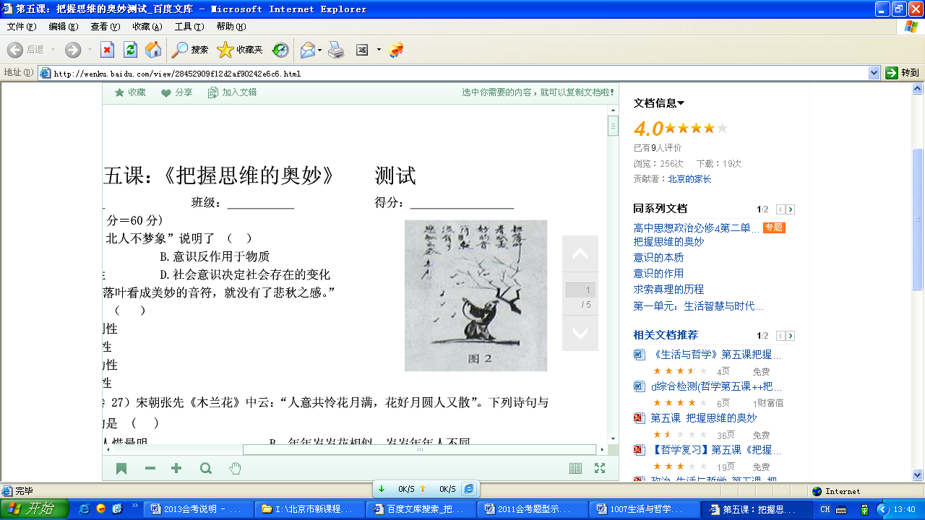
A．①②③ B．①②④ C．①③④ D．②③④
13．“把落叶看成美妙的音符，就没有了悲秋之感。”右图体现的哲学道
理是
A．意识具有目的计划性 B．意识具有直接现实性
C. 意识具有主观能动性 D. 意识具有科学预见
14．通过人体感官的眼睛，使我们看到了世界呈现给我们的样子，那青山绿水、姹紫嫣红，那浩渺烟波、重峦叠嶂……通过“思维的眼睛”，我们能够解释深藏于事物内部的本质和规律。这表明，意识活动具有
①目的性 ②计划性 ③主动性 ④创造性
A． ①② B． ①③ C. ②④ D. ③④
15．生活在河里的小鱼听说陆地上有一种动物叫奶 牛，于是向青蛙询问奶牛的长相。青蛙说：“奶牛体形很大，四条腿站立，头顶上长着一堆尖尖的犄角，身上布满黑色斑点，喜欢吃青草。”于是，小鱼脑海里生成了奶牛的形象。 小鱼脑海中的奶牛形象及其生成过程说明
A．没有亲身实践就不可能获得真知
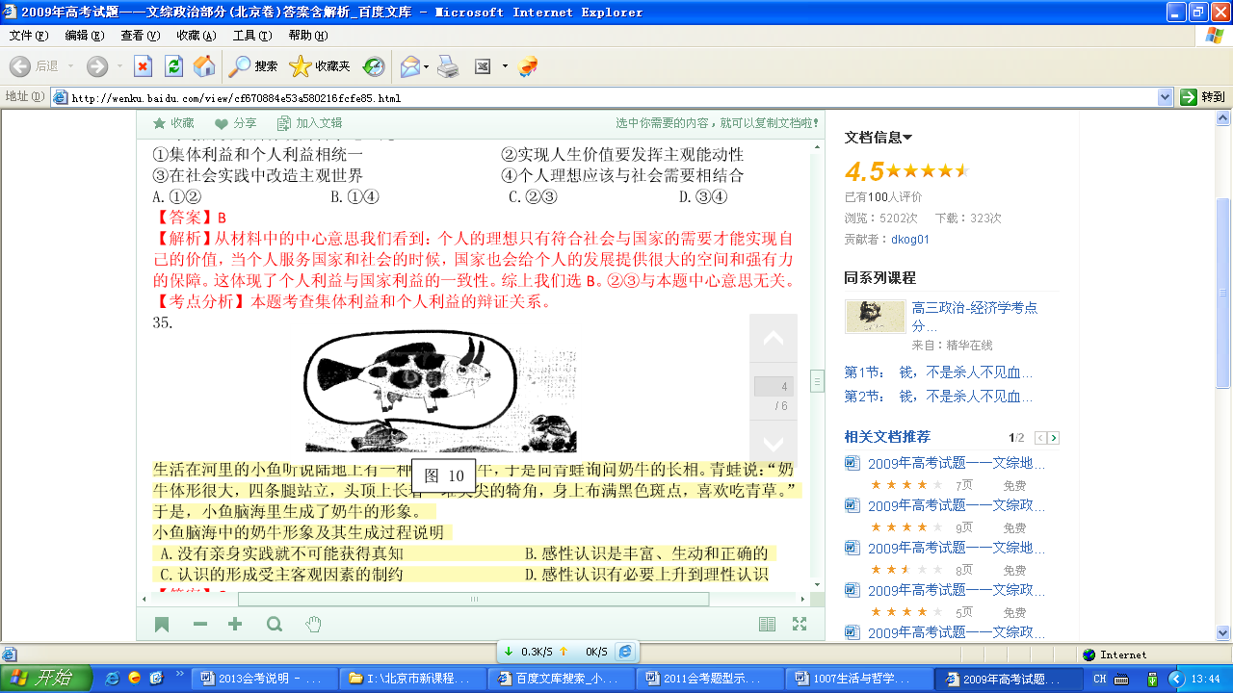
B．认识是具有生动、具体和丰富特性
C. 认识的形成受主客观因素的制约
D. 认识是在实践中产生和发展的
16．毛泽东同志对“实事求是”做过科学的解释，其中“是”是指事物的A.客观性 B.物质性 C.可知性 D.规律性
17．判断某种联系可否称为规律，关键是看这种联系是否是物质运动中固有的，本质的，必然
的，稳定的联系。下列属于规律的是①水往低处流
②种瓜得瓜，种豆得豆
③商品的价值量由生产该商品的社会必要劳动时间决定
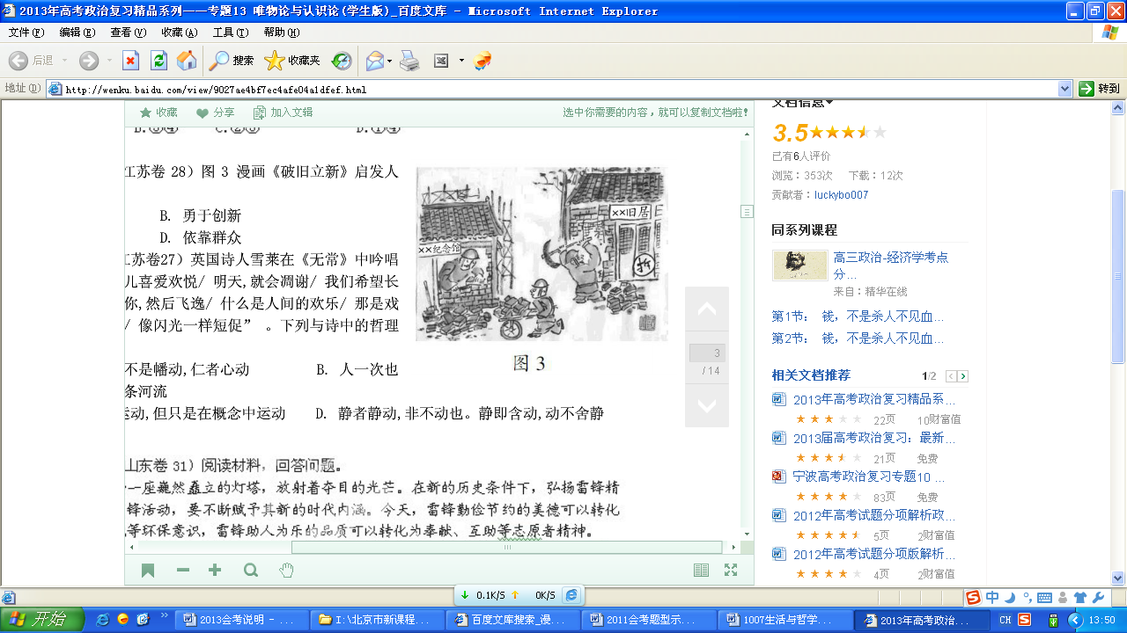
④生产关系一定要适应生产力状况
A．①② B．①④ C．③④ D．②④
18．漫画《破旧立新》启发人们办事情要
A. 分工协作 B. 勇于创新
C. 实事求是 D. 依靠群众
19．对物质和意识辩证关系的表述，最准确、最完整的是
- 物质第一性，意识第二性 B. 物质决定意识，意识是物质的反映
C. 物质决定意识，意识对物质具有能动作用 D．物质和意识相互决定，相互转化
20．“蝴蝶效应”由气象学家洛伦兹与1963年提出，其大意是：南美洲亚马逊河流域热带雨林中的一个蝴蝶，偶尔煽动几下翅膀，可能在两周后引起美国德克萨斯的一场龙卷风。“蝴蝶效应”不仅体现惊人的想象力和迷人的美学魅力，更蕴含着深刻的哲学内涵。它揭示了
①世界上万事万物无不处于相互影响，相互制约的关系之中
②世界上所有重大事件的发生都是偶然因素相互作用的结果
③世界上万事万物的普遍联系都是大胆想象和合理推论的结果
④某个微小因素的变化在一定条件下会对系统产生决定性影响
A．①② B．①④ C．②③ D．③④
21．古人云：“不谋全局者，不足谋一域；不谋万世者，不足谋一时。”这句话告诉我们
A.事物是变化发展的 B.事物之间的联系是客观的
C.必须树立整体观念和全局思想 D.必须重视局部的作用
田径比赛中，4×100接力赛取得好成绩的重要因素在于能否充分发挥每个队员的优势。第一棒，要求反应速度快、爆发力强；第二、三棒，要求奔跑速度快、耐力强；第四棒，要求心理素质好、冲刺能力强。回答22～23题。
22．只有将个人优势转化为集体优势，才能够取得好成绩。这是因为
A．整体与部分相互区别 B．整体具有部分根本没有的功能
C．整体功能决定部分功能 D．整体的功能是部分功能的总和
23．在四名队员组成不变的情况下，排列顺序的优化是取得成功的重要条件。这说明
A．量变比质变更重要 B．要重视量的积累
C．数量上的增减能引起事物的质变 D．要注重系统内部结构的优化趋向
24．英国管理学家霍金森说：“哲学的任务在于它必须先于行动，倘若哲学家不能成为管理者，
那么，管理者就应成为哲学家。”这一观点强调了
A．管理科学是哲学的基础 B．哲学是科学的世界观
C．真理是检验认识正确与否的标准 D．哲学对管理实践有指导作用
在人类追索智慧的过程中，出现了各种各样的哲学派别。它们在相互辩难中发展，在湍急的思想河流中曲折前进。回答25～26题。
25. 我们的思想能不能认识现实世界？我们能不能在我们关于现实世界的表象和概念中正确地反映现实？用哲学的语言来说，这个问题叫做
A．思维和存在的同一性问题 B．思维和存在何为本原的问题C．物质存在是否依赖意识的问题 D．物质和意识是否均是本原的问题
26．习近平在中法建交50周年纪念大会上发表重要讲话时谈到，读康德、黑格尔、费尔巴哈等
人的哲学辩论，“加深了对世界和人生的认识”。这一评价强调了哲学是
A．指导人们生活得更好的艺术 B．启迪人类智慧的综合科学
C．自己时代的精神上的精华 D．对具体科学的概括和升华
27．庄子认为“人之生，气之聚也，聚则为生，散则为气”。这是
A.近代机械唯物主义观点 B.主观唯心主义观点
C.古代朴素唯物主义观点 D.客观唯心主义观点
28．钱文忠在《让汉字高兴一会儿》中写道：“囧，我很囧。这个字非常有意思，真的奇思妙想，它的本义是光明的……这个字早就退出历史舞台，没人用了。”古字新用，像当下“囧”字这样的奇思妙想
A．使得意识不再根植于物质世界 B．让意识天马行空，无可约束
C．仍没有打破物质决定意识的铁律 D．为人们实践再造了一个新的客观物质对象
马克思主义认为，人们对客观世界的认识和改造，人生价值和理想的实现，都离不开社会实践。回答29-30题。
29．实践是人们改造客观世界的物质性活动。实践的特点是
①客观物质性 ②主观能动性 ③社会历史性 ④科学实验性

A．①②③ B．①②④ C．①③④ D．②③④

30．苏轼在《石钟山记》中分析了士大夫没有正确认识到“钟声”产生的原因，指出：“士大夫终不肯以小舟夜泊绝壁之下，故莫能知。”这句话的哲学道理是
A．实践是认识的来源 B．认识推动实践的发展
C．追求真理是一个过程 D．实践具有社会历史性
二、问答题（本大题共3道小题，共18分）
31．在人们选择前进目标和获得幸福感的关系上有三种状态：当目标唯一且难以达到时，幸福感往往很低，因为只有一条道路可通“罗马”；当目标不唯一且有多种选择时，幸福感会随之增加，因为有多条道路可通“罗马”；当目标切合实际且实现时，幸福感就会变为最大，因为走到哪里，那里就成为“罗马”。
三个“罗马”带来了三种“幸福感”，给我们什么哲学启示？（4分）

32．由于人类活动范围的局限，早期地图绘制者认为地球是平的。15、16世纪哥伦布等航海家证实地球是圆的。随着遥感技术的广泛应用，现在的世界地图日益精准，更好地满足了生产生活的需要。
结合材料，说明认识对实践的依赖关系。（8分）

33．全球环境变化会给人类的生产和生活带来重大影响。阅读材料，回答问题。
材料四 当前，极端天气已成为人类面临的常态挑战。主流观点认为，极端天气日渐频繁仅以自然界气候多变无法解释，很明显，人类活动所致的气候变化正在发挥作用。频繁的极端天气呼唤人类协同行动，选择更科学、与自然和谐相处的生活方式与发展路径。
运用《生活与哲学》规律的相关知识，说明人类应如何面对极端天气的挑战。（6分）
三、简答题（本大题共4道小题，每空2分，共20分）
34．哲学的基本问题是 ，也就是意识和物质的关系问题。它包括两个方面的内容：一是 ，对这个问题的不同回答，是划分唯物主义和唯心主义的唯一标准；二是 。
35．对世界本质的认识，对人与世界关系的思考和回答，是人们在实践和认识中必须解决的首要问题。把握马克思主义的物质观，懂得世界的真正统一性在于它的 ，明确一切从实际出发、实事求是是马克思主义哲学的 ，是我们学好马克思主义哲学的基础。
36．古希腊数学家欧几里得提出了三角形内角和等于180°的定理。到了19世纪初，俄国数学家罗巴切夫斯基提出：在凹曲面上，三角形内角之和小于180°。随后，德国数学家黎曼提出：在球形凸面上，三角形内角之和大于180°。
从哲学上看，上述材料说明真理是 。真理最基本的属性是 。追求真理是一个过程，认识具有 、无限性，我们要与时俱进，开拓创新，在 中认识和发现真理，在实践中检验和发展真理。
37．有这样一种观点：聪明的人总是按照规律办事，领悟力较差的人爱凭自己的经验处理问题，愚蠢的人只是根据个人的需要行事。
从哲学的角度看，只凭个人愿望行事的人之所以不能获得成功，是因为他们没有做到
。
四、论述题（本大题共1道小题，共12分）
38．京津冀协同发展已经正式成为国家战略，为实现这一战略构想，需要转变观念，扎实推进。
“京津冀协同发展”话题引起诸多专家学者的热议，以下是某知名高校学者论坛中一专家学者的发言。
学者甲：无论从历史还是现实上看，京津冀三地密不可分，协同发展势在必然。要坚持区域统筹，完善顶层设计，充分考虑地理位置、环境资源、产业基础以及交通状况等各个因素，最大限度发挥各个城市优势，最终实现1+1+1>3的效果。……
运用联系的相关知识，针对“学者甲”的看法发表意见。
（注意联系材料，运用相应知识观点，多层次加以分析）。
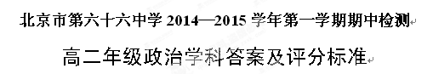
2014.11
—、选择题（每小题2分，共60分）
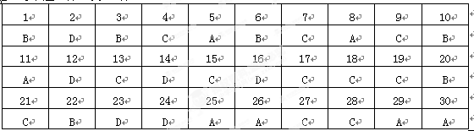
二、问答题（共18分）
31. 选择前进目标，做到主观与客观的统一 。坚持辩证的观点，防止思想僵化。
32. 早期地图绘制者认为地图是平的，说明实践是认识的来源；（2分）15 16世纪哥伦布等航海家证实地球是圆的，说明了实践是检验认识的真理性的唯一标准；（2分）随着遥感技术的广泛应用，现在的世界地图日益精准，说明实践是认识发展的动力；（2分）地图更好地满足了生产生活的需要，说明实践是认识的目的和归宿。（2分）
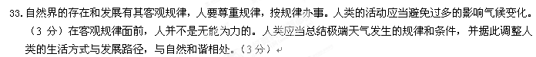三、简答题 (每空2分，共20分)
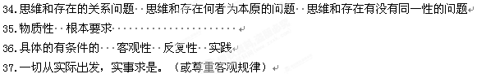
四、论述题（共12分）
38. 联系是普遍的、客观的。我们要坚持联系观点，把握三地之间存在的内在有机联系，充分考虑地理位置、环境资源、产业基础以及交通状况等各个因素，促进三地协同发展。（4分）整体和部分相互联系。我们要立足整体，搞好局部，坚持区域统筹，完善顶层设计，最大限度发挥各个城市优势，推动三地协同发展。（4分）
系统具有整体性、有序性和内部结构优化趋向等特性。要运用综合思维方式看待三地的发展问题，掌握系统优化方法，最终实现1+1+1>3的效果。（4分）

